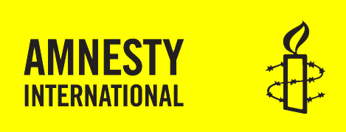

Oslo, 10. november 2014

Appell for syriske flyktninger

Norge bør og kan ta imot flere flyktninger fra Syria!
Stilt overfor verdens største humanitære krise etter andre verdenskrig opplever Syrias naboland og FNs høykommissær for flyktninger (UNHCR) at Norge og Europa er lite villige til å dele ansvaret med å ta imot flere flyktninger.
Den norske regjering har hittil sagt seg villig til å ta imot 1000 syriske flyktninger, hvorav 500 skal tas fra den ordinære flyktningekvoten. De har også avvist UNHCRs anmodning om å la 123 syke og skadede syriske flyktninger fra flyktningleiren i Tyrkia inngå i denne kvoten.
Regjeringens argument for ikke å ta imot flere flyktninger er at Norge ikke har kapasitet. Dette argumentet holder ikke.
Amnesty International i Norge henvendte seg til Den norske legeforeningen og Norsk Psykologforening for å få deres kommentar til regjeringens argument.
Begge foreningene sier at Norge har en godt utbygd helsetjeneste og bør kunne ta imot flere flyktninger med behov for medisinsk og psykologisk behandling og oppfølging. Kommunene får overføringer for å håndtere dette. De understreker dessuten at diskriminering på grunn av sykdom, skade eller funksjonshemming strider mot grunnleggende menneskerettigheter, og at denne gruppen flyktninger som har størst behov for helsehjelp og oppfølging er mest sårbare.
Flere norske kommuner, som Bergen, Larvik, Oslo, Stavanger, Tromsø og Trondheim, ønsker å gi flere flyktninger fra Syria muligheten til et nytt liv i Norge. Det er dessuten mange kommuner som ikke en gang er blitt spurt om de kan ta imot flere syriske flyktninger, og som reagerer på at regjeringen bruker manglende vilje og kapasitet i kommunene som begrunnelse for at Norge ikke kan ta imot flere enn 1000 syriske flyktninger, og ikke kan ta imot de 123 syke og skadede.
Én slik kommune er Sauherad kommune i Telemark der enhetsleder for voksenopplæring og flyktningenheten, Tone Sissel Kise, uttaler «Vi har ikke blitt spurt, det reagerer vi på. Vi hadde ønsket det hadde kommet en politisk oppfordring fra justisministeren, om kommunene kunne ta imot flere syke syrere. Da er jeg sikker på at vi og mange andre kommuner hadde sagt ja.»
Det er åpenbart at det er hos regjeringen det skorter på viljen til å ta et større ansvar for å ta imot flere flyktninger og avhjelpe Syrias naboland. Oppfordringen til regjeringen er imidlertid klar fra både Den norske legeforeningen og norske kommuner; sørg for gode økonomiske støtteordninger for kommuner og helseforetak slik at de kan ta imot flere. Vi har ingen tid å miste.
Før året er omme vil tre millioner mennesker ha flyktet fra Syria. 97 % av disse befinner seg i Syrias naboland, 3 % kommer til Europa.
Stadig flere flyktninger krysser Middelhavet i synkeferdige holker. På flukt fra krig, forfølgelse og fattigdom risikerer de livet på en av verdens farligste sjøveier, fordi de trygge og lovlige veiene til Europa er stengt. Tusenvis drukner på ferden.
Det lyder underlig når norske myndigheter snakker om «at vi må ta høyde for noen av utfordringene vi har i Norge», når man ser på den prekære situasjonen i Syrias naboland.
I Libanon er hver tredje innbygger en flyktning fra Syria. I Jordan finner vi verdens nest største flyktningleir, Za’atri, med mer enn 140.000 syriske flyktninger. I Tyrkia er det mer enn 1.5 millioner.
Syrias naboland og UNHCR har gjentatte ganger bedt det rike Europa om å ta imot flere flyktninger. Flyktningmottaket i nabolandene kneler, og deres samfunn har for lengst sprengt kapasiteten for hvor mange flyktninger de kan håndtere.
Libanons statsminister Najib Mikati bønnfaller det det internasjonale samfunnet om å ta medansvar: «Dere må være proaktive og forhindre at vårt lille land kollapser under byrden av å bære et kolossalt ansvar alene.»
UNHCR oppfordrer Europa på det sterkeste om å ta imot minst 100 000 syriske flyktninger i 2015-16.
Noen lytter. Sveriges uttalte politikk er «å ha et åpent hjerte og en åpen dør». Så langt i år har mer enn 20.000 syrere fått oppholdstillatelse i Sverige. I tillegg tar Sverige imot 1200 syriske overføringsflyktninger.
Norge har tidligere vist at vi kan når vi vil. Under krigen på Balkan fikk 13.000 bosniere midlertidig beskyttelse på kollektivt grunnlag.
La oss igjen vise at vi kan!
Vi oppfordrer regjering og Storting til økt innsats for de syriske flyktningene. Sørg for at det bevilges øremerkede midler på statsbudsjettet til at Norge kan øke kvoten for syriske overføringsflyktninger til minst 5000, for at et betydelig antall syrere kan få midlertidig opphold i landet, og at Dublin-returer av syriske flyktninger stanses.

Vennlig hilsen

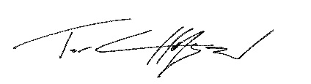
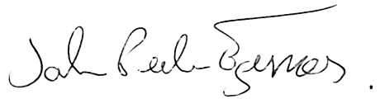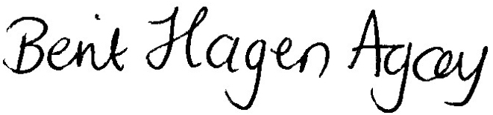
John Peder Egenæs Berit Hagen Agøy Tor Levin Hofgaard
Generalsekretær Generalsekretær President

Brev fra Den norske legeforening til Amnesty International i Norge, datert 17. september 2014
Vårt land, 6. november 2014

